TRƯỜNG THPT NGUYỄN HỮU TIẾN
ĐỀ KIỂM TRA HỌC KỲ I – MÔN VẬT LÝ – KHỐI 11
Ngày: 14/12/2015 – Thời gian: 45 phút

Câu 1 (1đ): Nêu những đặc điểm của vectơ cường độ điện trường tại một điểm.
Câu 2 (1đ): Hiện tượng đoản mạch xảy ra khi nào và có tác hại gì?
Câu 3 (1đ): Hạt tải điện trong kim loại là loại hạt nào? Nêu bản chất dòng điện trong kim loại.
Câu 4 (1đ): Một dây dẫn làm bằng đồng có điện trở là 20 Ω ở nhiệt độ 20⁰C. Tính điện trở của dây dẫn ở nhiệt độ 100⁰C, biết hệ số nhiệt điện trở của đồng là α = 4,3.10 ^{– 3} K ^{– 1}.
Câu 5 (2đ): Cho hai điện tích điểm q₁ = 36.10⁻⁶(c) và q₂=4.10⁻⁶(c ). Đặt tại hai điểm A và B trong không khí. Cho AB=100cm. Tìm vị trí điểm C mà tại đó cường độ điện trường triệt tiêu
A₂
A₁
R₁
R₂
R₃
R₄
A
B
C
Câu 6 (2đ): Cho sơ đồ mạch điện như hình vẽ, các nguồn điện giống nhau, mỗi nguồn có 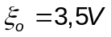, 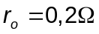. 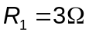, 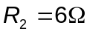, 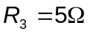, 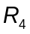 là đèn loại 6V – 9W.
a) Tìm số chỉ của ampe kế A₁ và A₂.
b) Tính công suất tỏa nhiệt trên toàn mạch.
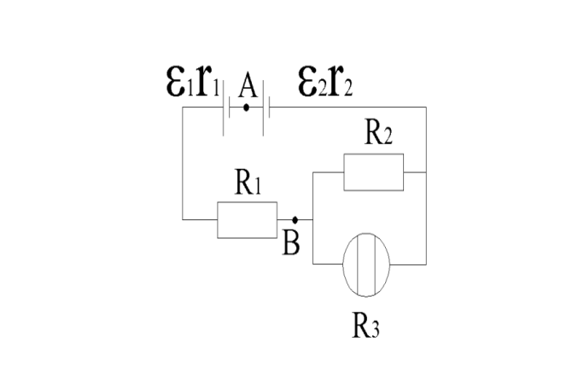
Câu 7 (2đ): Cho mạch điện gồm 2 nguồn giống nhau, mỗi nguồn có suất điện động = 6V, điện trở trong r = 0,5 Ω, được mắc như hình vẽ. Biết R₁ = 5Ω , R₂ = 8Ω , R₃ là bình điện phân chứa CuSO₄ có cực dương bằng Cu và có điện trở R₃ = 8Ω . Tính
a. Cường độ dòng điện chạy trong mạch chính và hiệu điện thế mỗi nguồn.
b. Khối lượng Cu tan ra ở điện cực trong thời gian 10 phút. Biết
A_{Cu} = 64, n = 2.
ĐÁP ÁN
Câu | Đáp án | Điểm
1 | - Điểm đặt : tại điểm khảo sát  - Phương : trùng với đường thẳng nối Q và điểm khảo sát  - Chiều : hướng ra xa Q nếu Q > 0, hướng lại gần Q nếu Q < 0  Độ lớn : 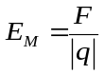 = 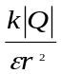 | 0.25*4
2 | - Hiện tượng đoản mạch xảy ra khi điện trở của mạch ngoài không đáng kể.  Tác hại: dòng điện giá trị lớn nhất, sẽ làm hỏng nguồn điện, có thể gây cháy bỏng rất nguy hiểm | 0.5*2
3 | Đúng đáp án | 0.5*2
4 | R = 26,88Ω | 1
5 | , q₂ cùng dấu nên C nằm giữa A, B  CA=3CB  CA+CB=100  CA=75  CB=25 | 0.25 đ  0.25đ  0,25đ  0,55đ  0.5đ  0.5đ
6 | a) 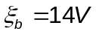, 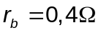 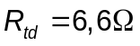  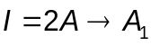 chỉ 2A 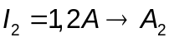 chỉ 1,2A  b) 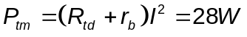 | 0.25  0.25  0.25 x 2  0.25 x 2
7 | a/ I = 0,9A b/ R_{P} = 121Ω | 1CT+kq

